# logo Phubaco.JPG

**CÔNG TY TNHH XD VÀ TM PHÚ BẮC**

**TRỤ SỞ :** 148/21 Lê Đức Thọ - P.6 – Q.Gò Vấp – Tp.HCM - Tel : (028) 39 844 305 Fax : (028) 38 952 379

**HÀ NỘI :** Số 18 Đường 4 – P.Yên Phụ - Q.Tây Hồ - Hà Nội – Tel : (024) 38 292 741

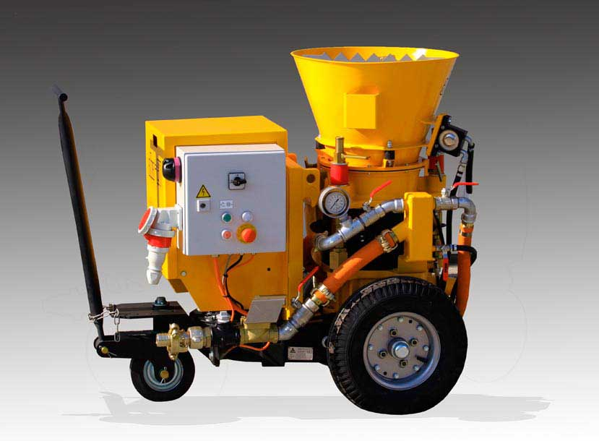

**ỨNG DỤNG PHUN BÊ TÔNG TRONG SỬA CHỮA CÔNG TRÌNH XÂY DỰNG**

Vũ Quang Hoài

Phó Giám Đốc Cty Phú Bắc

Thành phố Hồ Chí Minh 3-2018

**VÌ SAO PHẢI DÙNG CÔNG NGHỆ PHUN BÊ TÔNG TRONG VIỆC SỬA CHỮA?**

Có nhiều vị trí kết cấu bê tông cốt thép rất khó khăn cho việc tái lập bê tông bằng phương pháp thông thường : kết cấu trên đỉnh đầu , khe hở giữa hai cọc , đổ bê tông mái dốc ... trong trường này công nghệ phun bê tông phát huy rất hiệu quả , cụ thể như sau

* Độ bám dính rất tốt giữa bê tông mới và cũ : vì bê tông được bắn với tốc độ cao , đây là đặc điểm nổi bật của bê tông phun , nếu dùng phương pháp đổ bình thường thì độ bám dính rất kém
* Thi công nhanh , không cần cốp pha
* Độ đặc chắc cao , cường độ tăng nhanh

|  |  |
| --- | --- |
| Hình : tái lập bê tông trên đỉnh đầu | Hình : Phun bê tông mái dốc |
| Hình : tái lập tường bê tông | Hình : Khe hở giữa 2 cọc tường vây |

**TẠI SAO NÊN DÙNG CÔNG NGHỆ PHUN BÊ TÔNG KHÔ**

**CHO VIỆC SỬA CHỮA KẾT CẤU ?**

Có 2 công nghệ phun ( phun ướt và phun khô . Phun ướt là dùng bê tông đã được trộn với nước rồi đưa vào máy phun . Phun khô là đưa cốt liệu khô vào máy và chúng được trộn với nước ở đầu vòi trước khi bắt lên cấu kiện ) , tuy nhiên thực tế cho thấy phun khô phù hợp hơn với công việc sửa chữa bởi một số lý do sau đây :

* Di chuyển nhanh phù hợp với khối lượng phun ít và phân bố không điều ( giảm thời gian di chuyển máy )
* Đang phun có thể ngưng trong thời gian dài mà không lo bê tông bị đông cứng (công nghệ phun ướt không làm được điều này )
* Phun khô có chiều cao ống từ chỗ đặt máy đến chỗ phun cao hơn phun ướt

Bản chất của công nghệ phun bê tông là dùng khí nén với áp lực cao bắn bê tông lên kết cấu cần thiết , chúng gồm 3 thiết bị cơ bản như sau

* Máy nén khí có lượng khí 6-10 m3/phút
* Máy phun bê tông
* Máy bơm nước kết hợp hóa chất

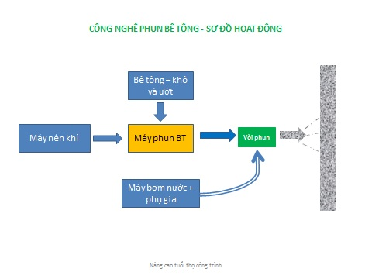

**CÁC CÔNG TÁC CHUẨN BỊ**

**CẤP PHỐI**

Cấp phối cho phun bê tông không giống như cấp phối bê tông thông thường vì chúng phụ thuộc vào thiết bị ( đường ống , thiết bị..) , thông thường chúng có ít hàm lượng cốt liệu thô ( không vượt quá 30% tổng lượng cốt liệu ) , vì nếu nhiều cốt liệu thô thì sẽ nảy sinh một số yếu tố sau :

* Tỷ lệ văng bắn cao - hao hụt nhiều
* Phức tạp cho công tác hoàn thiện , có thể tạo ra chỗ trũng trên bề mặt bê tông
* Không thể sử dụng cho lớp mỏng
* Đường kính ống mềm lớn

**PHỤ GIA**

Phụ gia động cứng nhanh hóa học :

* Tăng chiều dày bám dính tối đa , tăng cường độ sớm do đó giảm số lần phun bắn qua lại
* Giảm lượng vật liệu rơi rụng

Phụ gia điều chỉnh lưu biến ( làm cho hỗn hợp trở lên dẻo hơn )

* Tăng độ đặc chắc , tăng khả năng chống thấm vì kích thước các hạt này bằng 1/100 hạt xi măng
* Tăng cường độ bê tông
* Gia tăng tính lưu thông của cốt liệu
* Phụ gia thường dùng : Silicafume , Tro bay ,

**CỐT THÉP và GÓC CẠNH :**

Đây là cái gây khó khăn cho công tác phun bê tông do vậy cần chú ý như sau

* Khoảng cách giữa 2 thanh thép : phải đủ chỗ trống để đưa vòi phun tiếp cận các cấu kiện bên trong
* Khoảng cách giữa 2 cây thép trong phạm vi nối chồng : tối thiểu bằng 3 lần đường kính của thanh thép lớn nhất hoặc 3 lần cốt liệu thô lớn nhất
* Không nên phun khi kết cấu có cốt thép quá dày , đường kinh lớn và nhiều lớp thép
* Cốt thép cần đánh sạch rỉ và dầu mỡ trước khi phun
* Các cạnh dầm và cột : cần đóng 2 cốp pha thành để tạo góc , có thể thóa ngay cốp pha sau khi phun bắn
* Tránh việc thay đổi đột ngột chiều dày khi sửa chữa : phạm vi bao của chỗ sửa cần cắt mép đến độ sâu phù hợp , tránh hoàn thiện nhẵn nhằm tăng cường độ kết dính

**KHUÔN MẪU THỬ NÉN**

* Theo ACI 506 : 400 mm x 400 mm , cao 125 mm
* Theo ASTM : 600 mm x 600 mm , cao 125 mm

**THỰC NGHIỆM TRƯỚC KHI THI CÔNG ĐẠI TRÀ**

Mục đích của công việc thực nghiệm này là đảm bảo chất lượng trước khi làm chính thức trên kết cấu công trình , chúng phải đạt một số mục tiêu sau :

* Phần bê tông phun trám hết xung quang cây thép
* Vật liệu đáp ứng yêu cầu của công trình
* Phần hoàn thiện đáp ứng yêu cầu

Để đáp ứng mục tiêu trên chúng ta phải làm một số công việc sau

* Cốt thép : chọn trong bản vẽ những vị trí có lượng thép dầy , đường kính lớn , tiến hành đóng hộc gỗ và có cài lượng thép theo thiết kế - mô phỏng cho giống kết cấu chuẩn bị phun

**CÔNG TÁC THI CÔNG TRÊN KẾT CẤU CÔNG TRÌNH**

|  |  |
| --- | --- |
| Hình : Sơ đồ thực nghiệm    Hinh : Khoan lõi thử chất lượng | Hình : mẫu phun có thép |